GCD LCM program verify

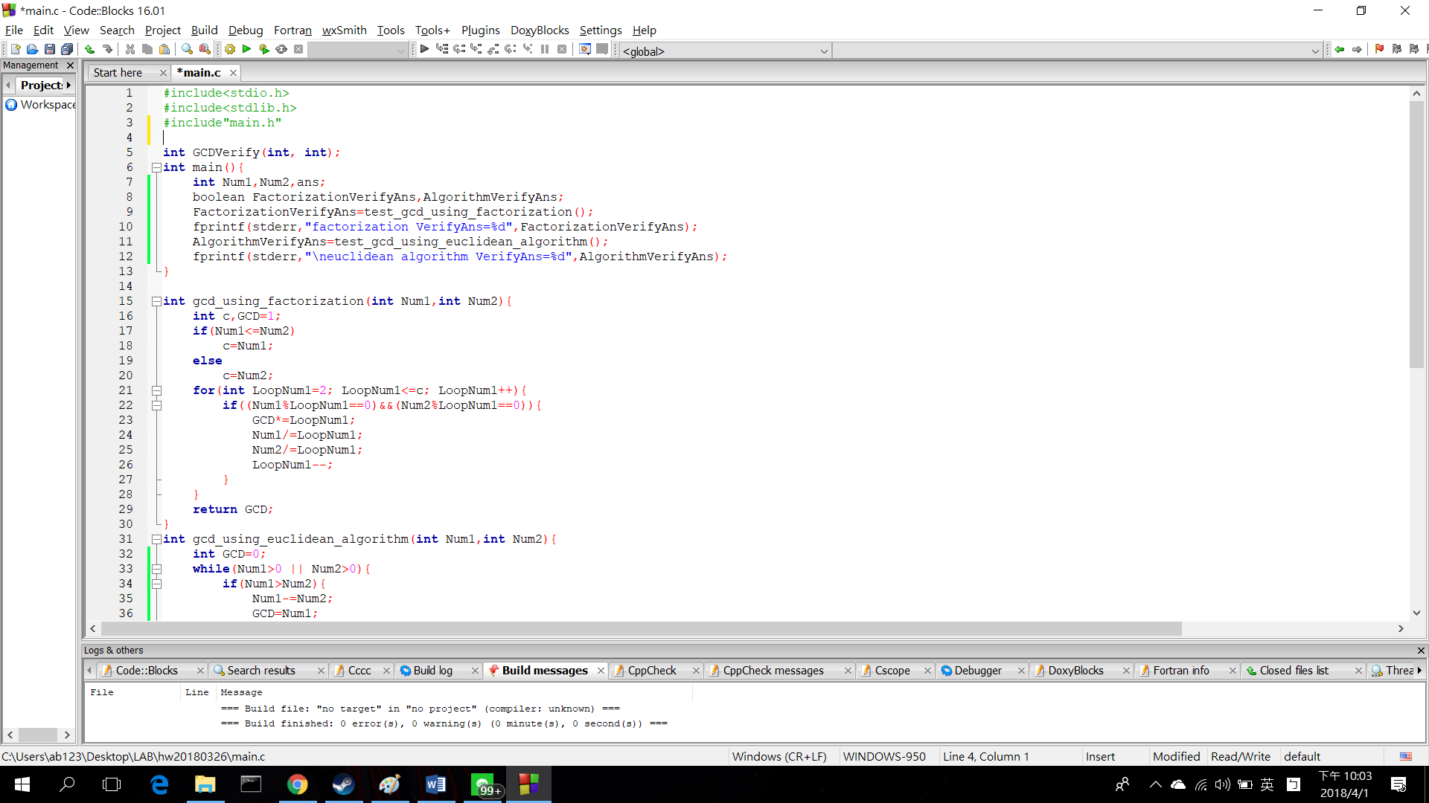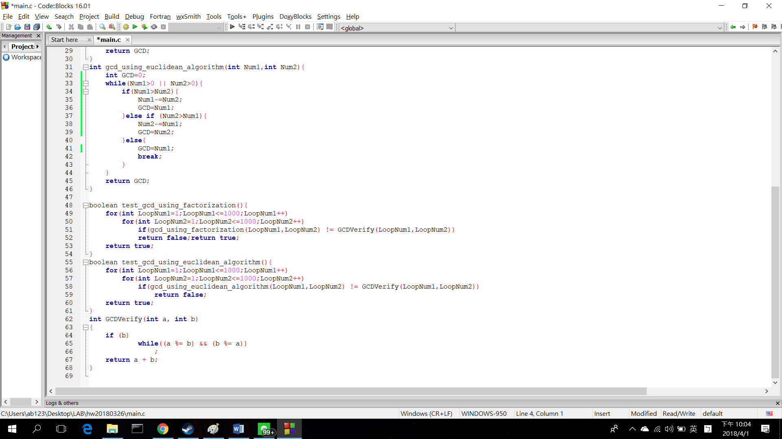程式碼:V1

執行結果:V1

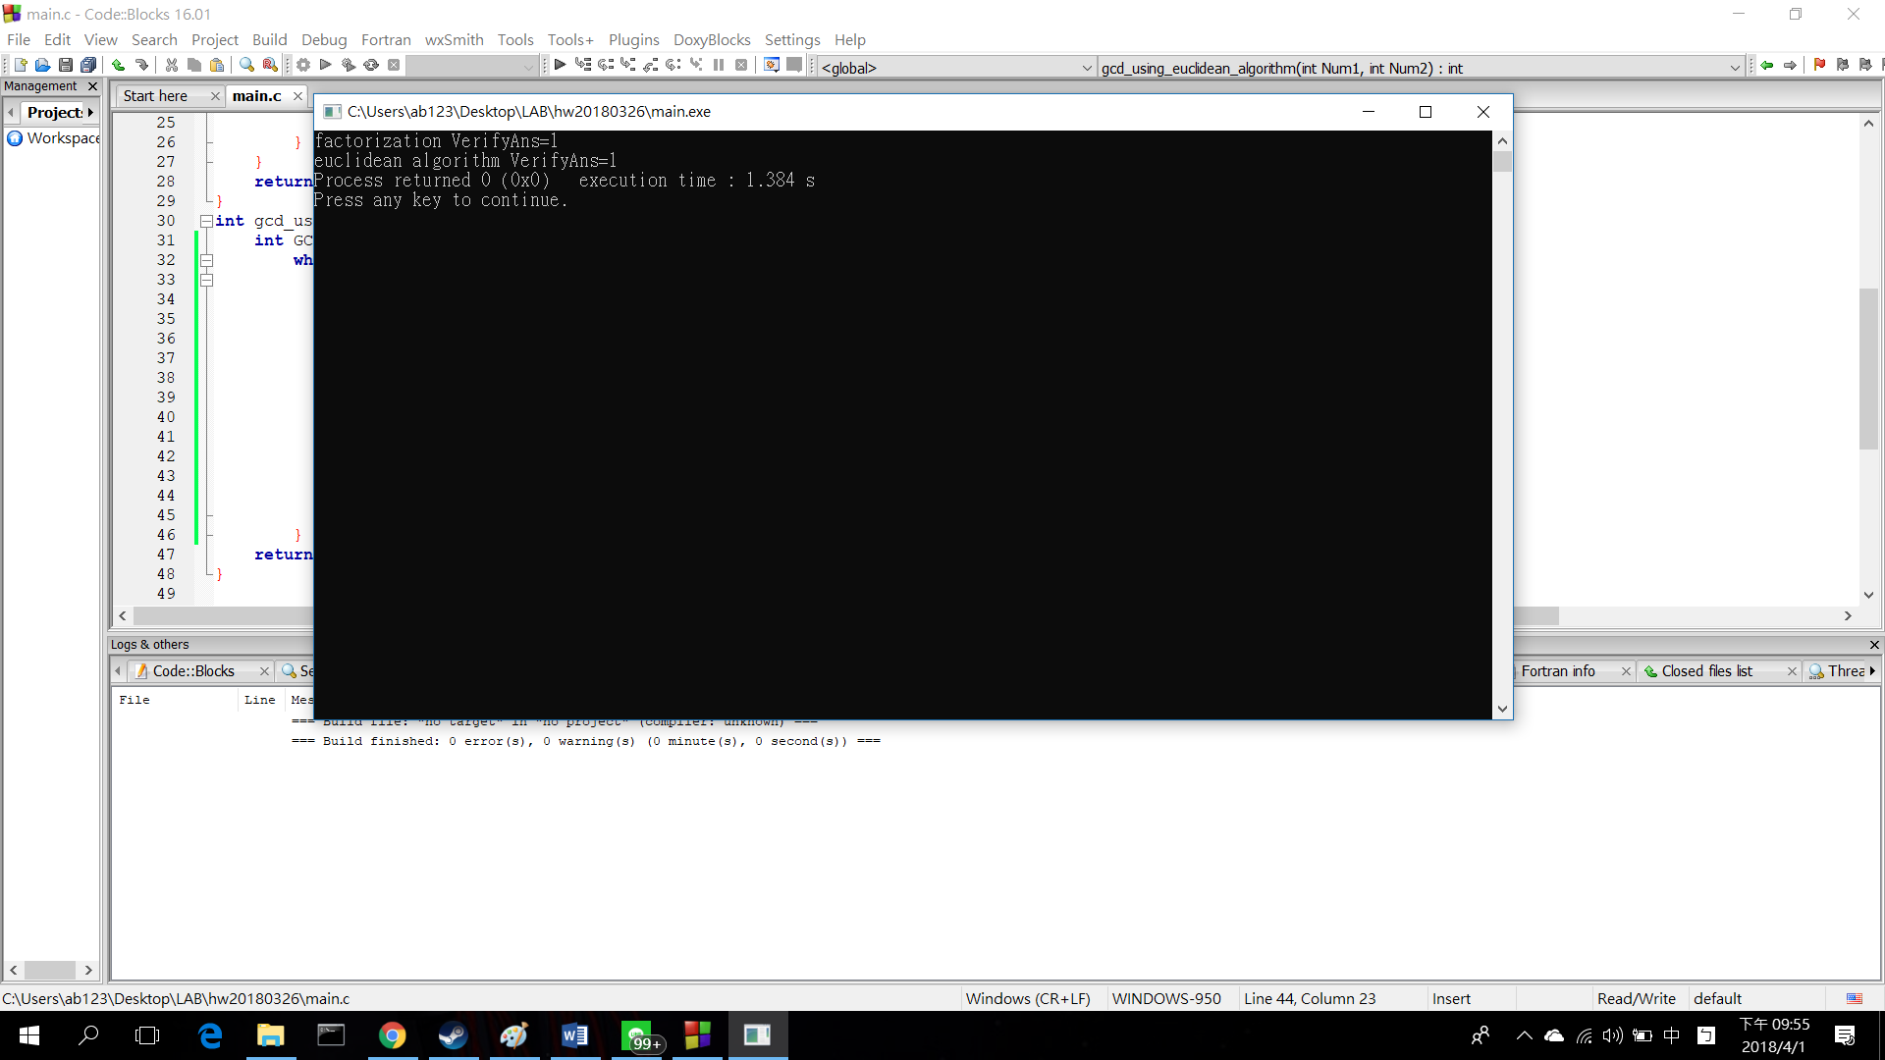

遇到的問題:使用%來求餘數進行輾轉相除法行運算時發生crash

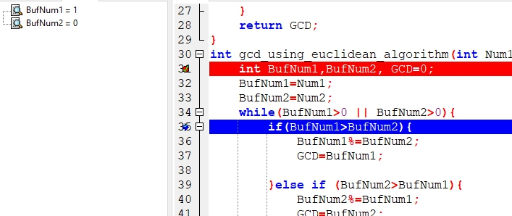問題原因:運算時發生1/0的運算導致程式crash

修改後版本

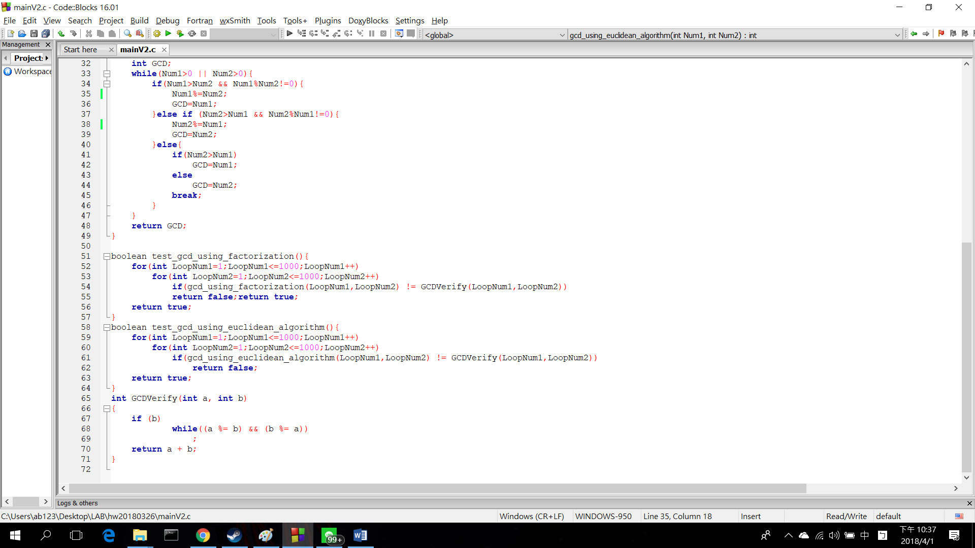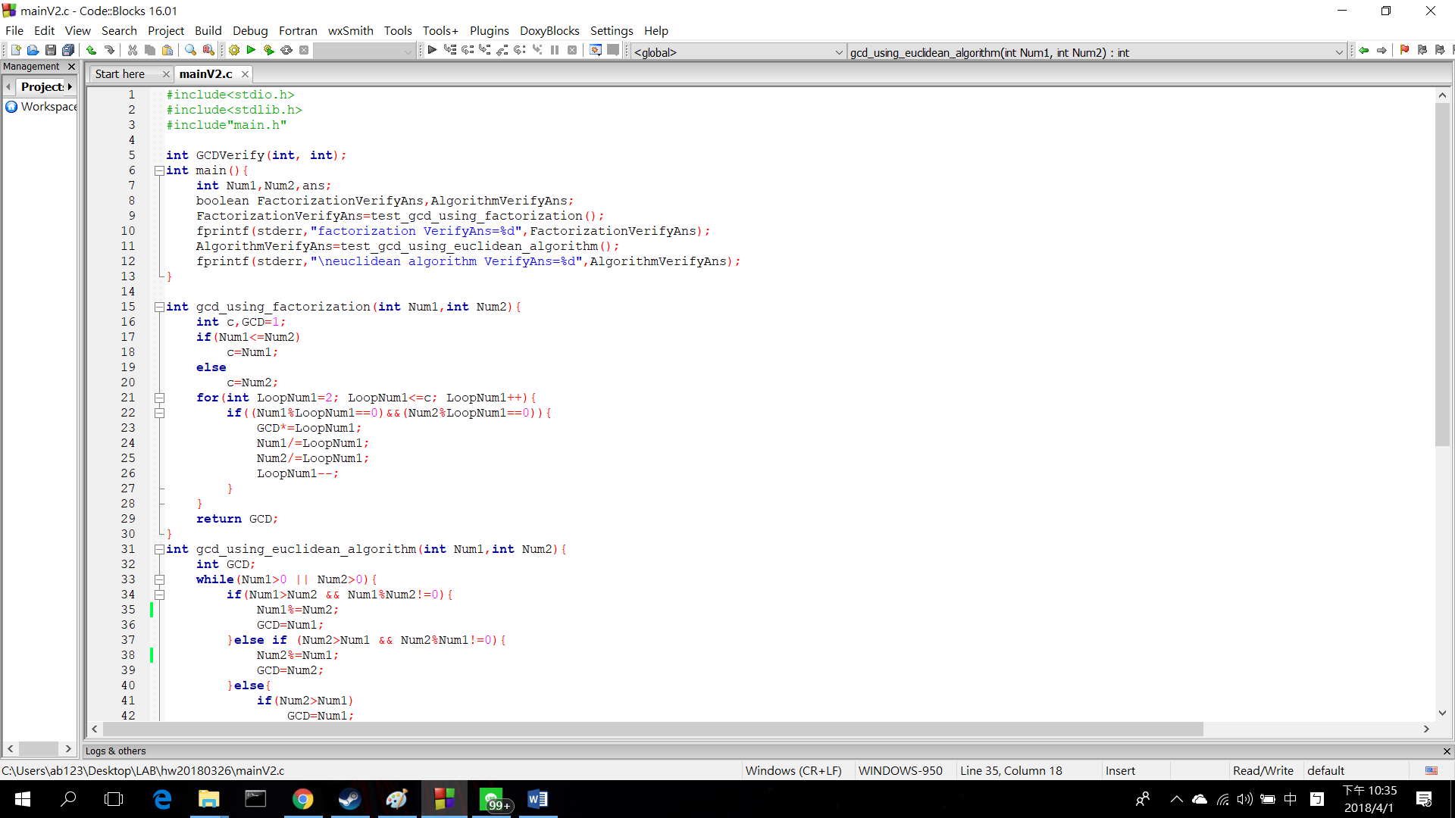程式碼V2:

修改後執行結果

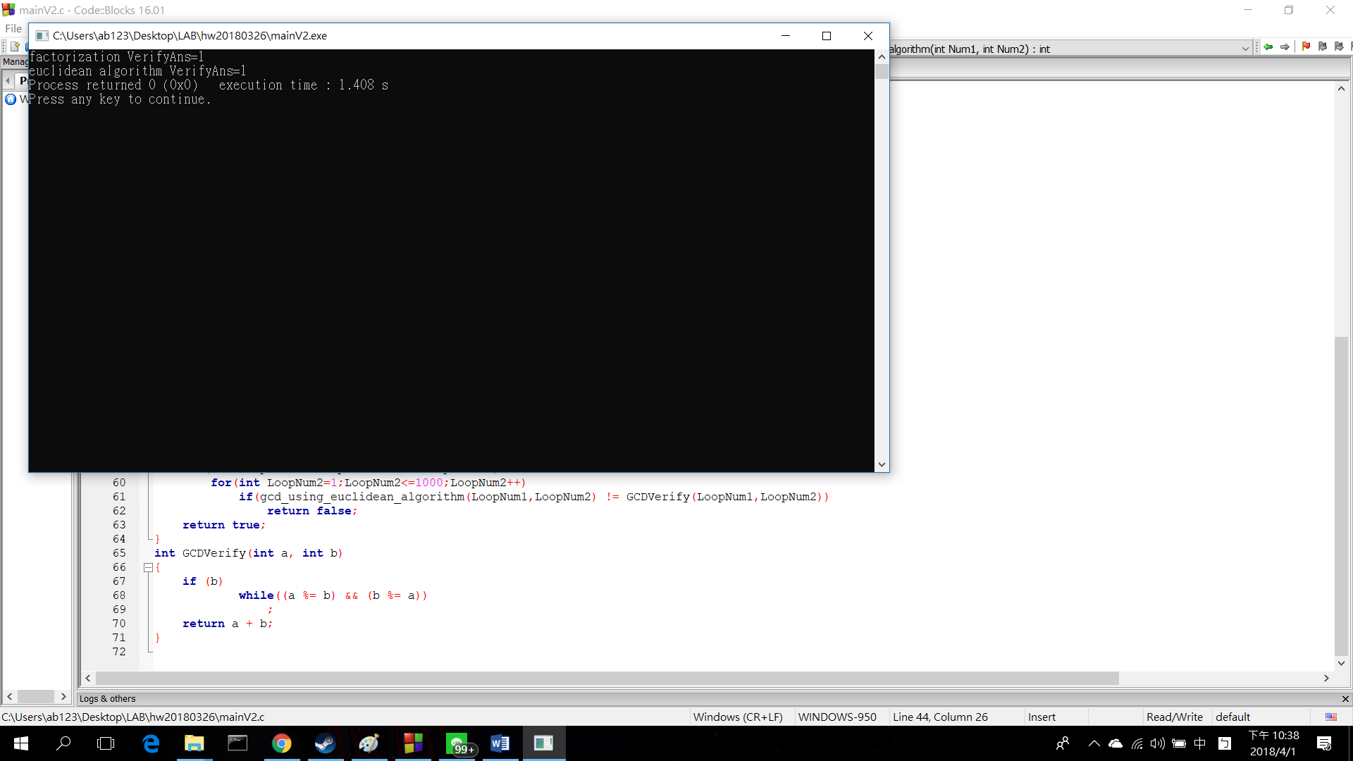

心得:

這次製作的程式是GCD & LCM的驗證程式以及.h檔的應用，在.h檔的使用上目前沒有遇到什麼問題，但是在程式運算上卻遇到了一些小錯誤。原本在打輾轉相除法的運算的時候是想使用取餘數的方式做運算，可是因為遇到crash的問題後來改成用遞減的方式，最後才回頭研究如何修正原本會crash的版本，這次主要還是犯了邏輯上面的錯誤，而且修正後反而看起來更繁瑣，且執行時間也沒有比較快，這點必須再修正。而測試程式的部分我使用維基百科上面的程式做參考組，如果兩程式執行結果相同就會回傳1反之回傳0，測試範圍為1至1000。